
【本周快报】
商品房成交 | 住宅类 |  |  | 非住宅类
（6.3-6.9） | 本周 | 变化量 | 变化幅度（%） | 本周 | 变化量 | 变化幅度（%）
成交套数 | 1520 | 106↑ | 7.50↑ | 419 | 7↓ | 1.64↓
成交面积 | 176907.48 | 10299.28↑ | 6.18↑ | 25498.11 | 2263.39↓ | 8.15↓
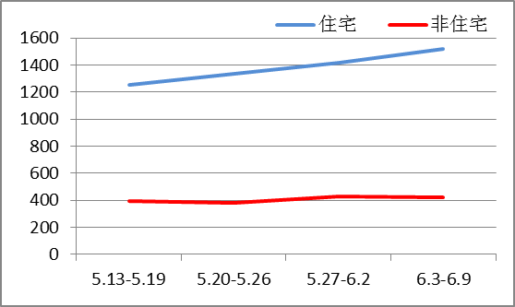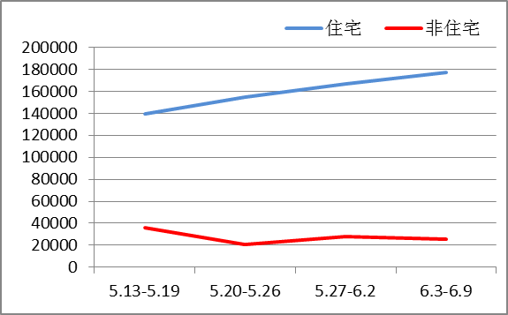
商品房成交套数趋势图 商品房成交套数趋势图
2013. 6.3-6.9：中海独墅9栋以491套居住宅销售排行榜第一；桐邨以4套居别墅类项目第一；吴中区睿峰商务广场以16套占据商业类项目第一。
二手房成交  （6.3-6.9） | 本周 | 变化量 | 变化幅度（%）
成交套数 | 805 | 127↑ | 18.73↑
成交面积 | 119491.59 | 10315.41↑ | 9.4484↑

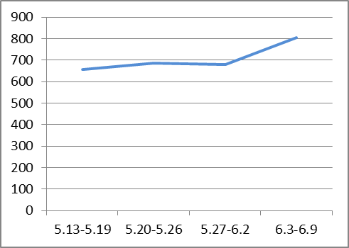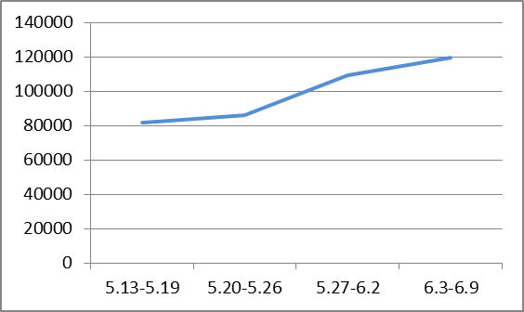
二手房成交套数趋势图 二手房成交面积趋势图
2013. 6.3-6.9：如今二手房市场市场相比四月初已经活跃了不少，咨询看房的客户日益增加，成交量也在逐渐的恢复。随着这段时间各方对新政的适应，市场也在逐渐的恢复中，如今的二手房市场已经逐渐走出冰点。
【新增批售】
新增预售许可 | 住宅 |  | 非住宅 |  | 合计
（6.3-6.9） | 本周 | 变化幅度  （%） | 本周 | 变化幅度  （%） | 本周 | 变化幅度  （%）
建筑面积 | 119274.5 | 26.25↑ | 67826.71 | 2722.88↑ | 187101.21 | 93.14↑
套数 | 930 | 18.62↑ | 1743 | 873.74↑ | 2673 | 177.57↑

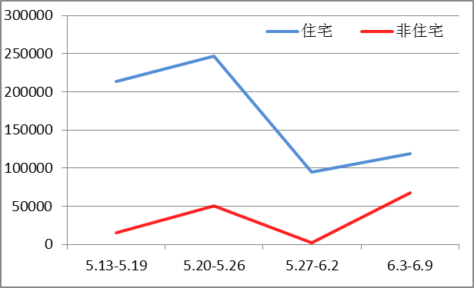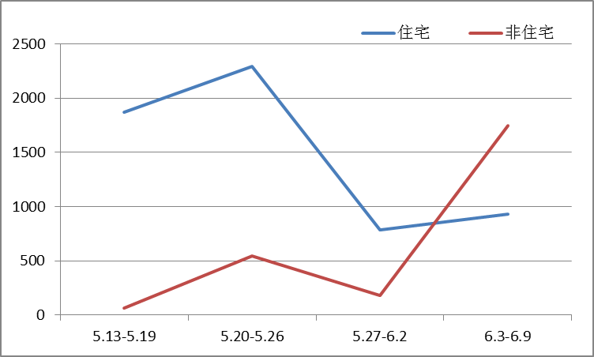
新增预售面积趋势图 新增预售套数趋势图

2013. 6.3-6.9：2013年下半年苏州全市共有约104个项目推出新房源，包括在售老盘72个和待售纯新盘32个左右，共计约1.4万套，抢滩2013下半年房地产市场。
售房单位名称 | 商品房名称 | 预售总量 |  | 住宅 |  | 非住宅
售房单位名称 | 商品房名称 | 面积  (平方米) | 套数  (套) | 面积  (平方米) | 套数  （套） | 面积  (平方米) | 套数  （套）
星隆置业（苏州）有限公司 | 白塘景苑2期 | 31452.76 | 172 | 31452.76 | 172 | 0 | 0
苏州保利隆胜置业有限公司 | 尹山湖景花园 | 40063.39 | 360 | 40063.39 | 360 | 0 | 0
苏州嘉盛房地产开发有限公司 | 长运街55号 | 7070.74 | 146 | 0 | 0 | 7070.74 | 146
苏州港龙吴中置业有限公司 | 长江路556号1、4、5幢 | 59517.74 | 1528 | 0 | 0 | 59517.74 | 1528
苏州招商南山地产有限公司 | 小石城花园 | 48996.58 | 467 | 47758.35 | 398 | 1238.23 | 69

【本周地产信息】

◎ 2013年5月以来，我国土地市场持续升温，高单价、高溢价地块频现、多地“地王”记录屡被刷新。中原地产研究中心统计数据显示，今年前5月，全国4个一线城市合计土地出让金高达1411.8亿元，同比2012年同期的314.4亿元上涨了350%。
【点评】三、四线城市的土地价格虽低，但市场需求也寡淡，项目的利润率也不高。一、二线城市虽然地价高，但市场火爆，大多数房企仍看好一、二线城市。2012年的快速去化，已经导致大多数开发商在一线城市“无货可囤”，现在“抢地”的原因是“补仓”。

◎ 住建部一位官员透露，楼市调控若想在短期内取得成效，限购、限贷等行政手段仍然是第一选择。房产税作为一项长期的税收政策，在楼市调控中难以“立竿见影”。由于涉及地方财政、税收体制等方面的改革，从高层的角度来说，对于试点城市、试点时间和试点方案的选择都很谨慎。虽然第二批试点城市上报的方案中在征收范围上仍以增量住房为主，但将选取某一个或几个城市对“住宅面积部分免征”进行试点，保护自住需求，而这也将涉及到存量住宅。
【点评】“国五条”出台之后，全国房价仍呈上涨趋势，尤其是进入5月份，房价上涨的预期越来越强烈。市场对于房产税调控房价寄予厚望，这无疑也在给高层施压，因此房产税扩容在下半年会有具体动作的可能性非常之大。

◎ 中国指数研究院发布了《2013年5月中国房地产指数系统百城价格指数报告》。报告显示：2013年5月，全国100个城市（新建）住宅平均价格为10180元/平方米，环比4月上涨0.81%，自2012年6月连续第12个月环比上涨，涨幅比上月缩小0.19个百分点，其中77个城市环比上涨，22个城市环比下跌，1个城市与上月持平。
【点评】进入5月以来，随着“国五条”、限价等调控政策的逐步落实，开发企业推盘积极性有所下降，部分购房者观望情绪渐起，多个城市住宅成交量相比上月继续下降，传统“红五月”成色不足，在政策效果继续释放和成交量走低双重影响下，全国房价涨幅在本月继续缩小。

◎ 5月21日，苏州国土资源局挂牌出让24宗地块，共1380893平方米。其中纯住宅7宗，商业7宗，商住混合10宗；从区域来看姑苏区4宗，吴中区11宗，相城区7宗，高新区2宗。6月21日下午1点半在干将路地产大厦竞价。从出让的土地情况来看，吴中区以11宗地块在数量上略胜一筹。
【点评】这11宗地块相对集中在尹山湖、太湖两大板块。尹山湖集地铁、生态为一体，受到众多普通购房者的追捧,近年来房价一路走高，早已迈过万元线；同样生态、旅游资源丰富的太湖，相比之下仍然处在价格洼地。

◎ 7月1日起，江苏将执行新的社会保险缴费基数。昨日，省人社厅发布了《关于发布2013年度社会保险有关基数的通知》。记者了解到，参保人员的月缴费基数下限，将从去年度的2299元提高到2564元，上限则从11497元提高到12820元。今后参保人每月至少要缴的参保费及社保待遇也将相应提高。

◎ 眼下很多楼盘报喜不报忧，给公众造成的假象就是：只要是房子都非常好卖，推出来的房子如果不去提前排队交诚意金，就很难买到合适的房源。然而五月推出新品的24个楼盘，成交量达到百套以上的仅8家，不少楼盘在开盘当天对外宣称“去化近半”、“去化7成”，然而实际成交却让人大跌眼镜。部分楼盘虽然前期蓄客非常多，开盘现场动辄“千人”，但是实际成交却并未如其对外公布的那般“光鲜”。

◎ 经历3月份的火爆和4月份的回落后，5月份的二手房市场进入一个相对平稳的状态。据统计，5月份市区二手房个人挂牌量为14768套，和4月份的12800套 相 比，增 长 了15.38%，达到了今年以来单月挂牌量的最高点。数据同时显示，5月份共成交二手房2998套，同比增长50.72%。受“国五条”政策影响，市区二手房市场在今年的三四月份曾出现较大的波动。到了5月份之后，买卖双方心态逐渐趋向平和，市场相对平稳。相对于新房，二手房的购买者主要考虑的是地段和总价。受升学影响，5月份的学区房很受追捧，尤其是总价较低、面积在70-80平方米的户型，几乎是“出来一套被抢一套”。从住宅成交面积来看，5月份的平均成交面积为99.78平方米，环比面积减少3.65%。这表明，在二手房住宅中，100平方米左右的房源最为市场所需。

◎ 市住建局可售房源数据显示，到昨天，市区可售非住宅产品共有47196套，面积407.3万平方米。按照5月份总共1660套的成交量来推算，即使不推出新的房源，这些非住宅类产品也需要用2年多的时间才能卖完。
【点评】由于苏州商业地产存在产品同质化、投资回报率低等问题，使投资者对大多数商业项目缺乏信心，跟风投资比较普遍，所以出现仅一两个热盘遭疯抢，其他项目库存高居不下的情况。

【本周地产点评】

同策咨询研究中心总监张宏伟
在整个市场“基本面”正在回暖的市场背景下，房企城市布局策略进行了调整，基本重新回归一、二线城市重点发展，这样就导致一、二线城市土地市场表现相对比较热。

阳光100副总裁范小冲
去年是土地成交的低点，所以今年房企都在积极买地。一线城市土地出让量并不大，由于地价单价高，所以总价值反而高了。库存在减少，一线城市的能量继续增大，以及一些外地公司想通过一些城市建立品牌制高点。都是房企看好一线城市楼市的原因。

中原地产市场研究部总监张大伟
地方政府积极推地，对土地财政的依赖性依然非常大，上海、苏州等城市均有大规模的推地现象。房企拿地积极性高，对资金需求增加。2013年来，房企积极拿地，土地价格上涨，成交上涨使得房企竞争土地积极性大涨，土地溢价上升。

戴德梁行
预计苏州在未来二到三年内不断入市的大型购物中心将面临多重市场考验，目前市场供应量较大，仍需度过一个消化期。“中国一线城市的房地产投资市场已逐步走向成熟，二线城市的投资市场正逐步活跃。苏州作为二线城市中的‘龙头’，房地产投资市场正蓄势待发”，。鉴于苏州的优势地理位置以及扎实的经济基础，整个产业物业的发展比较乐观，中长期的产业地产投资机会巨大。同时，产品的同质化竞争也将有机会催生新兴的产业物业类型。

